基頻通訊積體電路設計與實驗 實驗教材
實驗四
多路徑通道模擬器
(Multi-path Channel Emulator)
- 實驗目的:
瞭解多路徑通道的特性與設計方法

- 實驗儀器與設備:
硬體描述語言模擬器(ModelSim)
可程式化邏輯閘陣列(FPGA)電路設計模擬器(Xilinx ISE)
可程式化邏輯閘陣列(FPGA)電路板( SMIMS Xilinx V4 實驗平台)

- 實驗原理:
通道效應(channel effect), 在通訊系統中是影響信號傳輸的最重要因素. 例如, 圖一顯示為一般的 downstream HFC 通道的模型表示. 而downstream HFC channel 通道的非理想失真, 可以規納出下列幾種效應:
- Fiber network
- Coaxial cable plant response: tilt and micro-reflection
- Hum effect : AM and FM hum modulation effect
- Nonlinear distortion : CSO, CTB and XMOD (narrow-band noise)
- Thermal noise (wide-band noise)
- Burst noise (wide-band noise)
- Impulse noise (wide-band noise)
- Ingress noise (narrow-band noise)
- Time error
- Modulation error
- Gain distortion

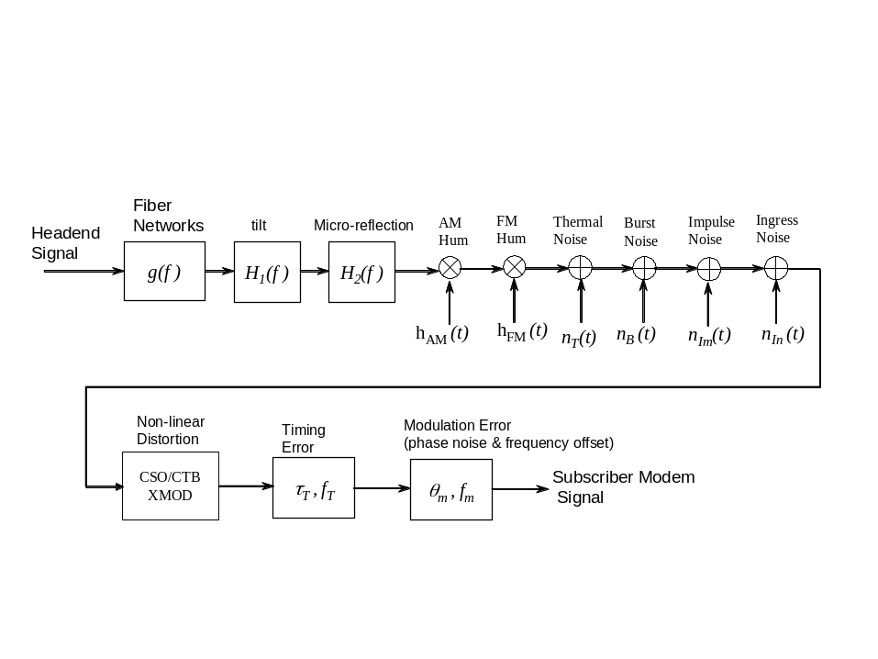
圖一 Downstream HFC Network的通道模型

在圖一中的通道效應中, timing error 與 modulation error 將在之後的實驗提出討論; 而 由 micro-reflection 效應所造成的 multi-path 效應, 是本實驗所要討論的重點.

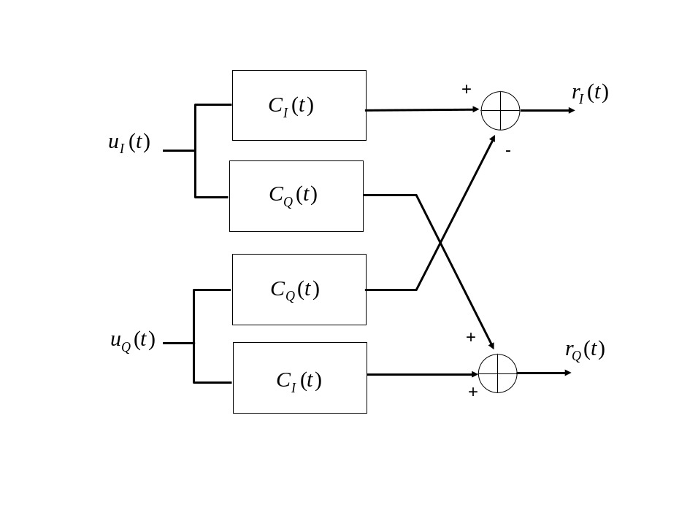
圖二 Baseband Equivalent 通道模型

由 [3] 可知, Passband channel impulse response 為
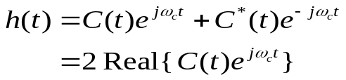,
在此 Complex baseband equivalent impulse response 為
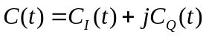.
所以在發射端的基頻信號 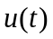, 經過 complex baseband channel後, 可得
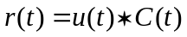, ( * 代表 convolution )
因此可以推導出接收端的輸出為
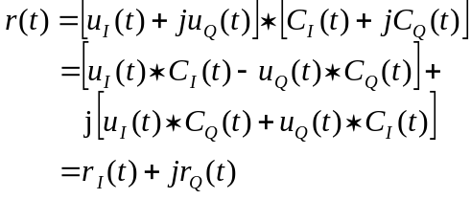,
為了簡化 complex baseband equivalent impulse response 的響應, 在此先假設
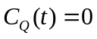.
在時域上, 通常會以一 time-varying 的 linear filter 來描述 channel 的 impulse response. 為了簡化 impulse response 的探討, 在此我們討論在某一個時間區域所產生的 time-invariant micro-reflection 效應. 此time-invariant micro-reflection 的 impulse response 可以表示為:

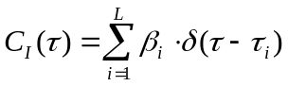
而此micro-reflection 的效應將會在傳輸通道的頻域造成amplitude ripple 與 group delay ripple. 而 amplitude ripple 的頻率與multi-path 的 delay 有著相依的關係.

Path L=4 | Propagation delay | Related amplitude
1 | 0 μsec | 1
2 | 0.5 μsec | 0.316
3 | 1 μsec | 0.5
4 | 1.5 μsec | 0.1778
表一 多路徑通道的參數模型

在硬體實作方面:
由於取樣頻率為 4MHz ( 1 / 0.25μsec ), 通道最長的延遲為 1.5 μsec, 因此若要利用 FIR 濾波器來模擬此最長延遲的通道效應, 需要有 6 個位移暫存器; 對於第3個 path, 通道延遲為 1μsec, 需要有 4 個位移暫存器來模擬; 對於第2個 path, 通道延遲為 0.5μsec, 需要有 2 個位移暫存器來模擬.

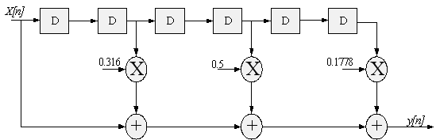
圖三 通道模型的硬體架構模擬器

在 MATLAB command window 輸入下列指令, 即可繪出此通道模型的頻率響應, 如圖四所示.

>> B=[1 0 0.316 0 0.5 0 0.1778];
>> A=[1 0 0 0 0 0 0];
>> freqz(B,A)

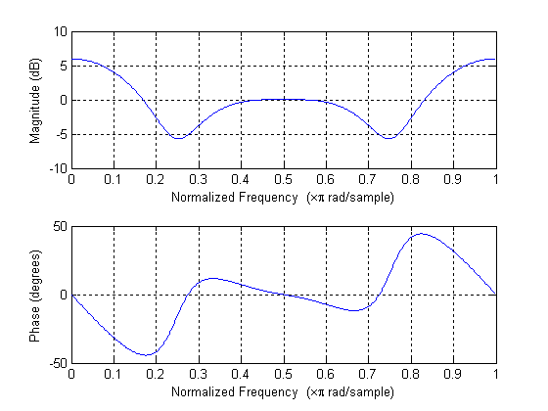
圖四 通道模型的頻率響應
- 實驗方法:
- 用 MATLAB計算表二的多路徑通道參數模型的頻譜特性.

表二 多路徑通道的參數模型
Valid Path L=4 | Propagation delay | Related amplitude
1 | 0 μsec | 1
2 | 0.25 μsec | 0
3 | 0.5 μsec | 0
4 | 0.75 μsec | 0
5 | 1.0 μsec | 0.316
6 | 1.25 μsec | 0
7 | 1.5 μsec | 0
8 | 1.75 μsec | 0
9 | 2.0 μsec | 0
10 | 2.25 μsec | 0.5
11 | 2.5 μsec | 0
12 | 2.75 μsec | 0
13 | 3.0 μsec | 0
14 | 3.25 μsec | 0.01

2. 用 ModelSim HDL simulator模擬出表二的多路徑通道的參數模型
3. 用 FPGA 來實現表二的多路徑通道模擬器.
4. 將實驗二的基頻信號輸入此 FPGA 的多路徑通道模擬器, 並利用 Logic analyzer 擷取此FPGA 的多路徑通道模擬器的輸出.

- 實驗結果:
1. 用 MATLAB 做 頻域轉換, 計算並觀察出表二的multi-path 路徑的頻譜特性.
2. 用 ModelSim 模擬表二的multi-path 路徑, 並觀察其輸出值, 利用 MATLAB 分析, 觀察輸出的頻譜, 是否有 amplitude ripple.
3. 用 Logic analyzer 觀察每一multi-path 路徑的輸出值.
4. 將 Logic analyzer 擷取的FPGA 多路徑通道模擬器的輸出數值, 利用 MATLAB 分析, 觀察輸出的頻譜.

- 參考資料:
[1] “Data-Over-Cable Service Interface Specifications : Radio Frequency Interface Specification”, SP-RFIv1.1-I01-990311, 1999 , CableLab.
[2] 闕志達, “基頻通訊積體電路設計實驗 實習手冊”, 國立台灣大學電子所.
[3] W. T. Webb and L. Hanzo, “Modern Quadrature Amplitude Modulation: Principles and Applications for Fixed and Wireless Channels”, Pentech Press, 1994.

